**我还能看到多少次满月升起**

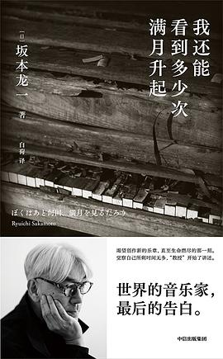

**作者:**[**[日] 坂本龙一**](https://book.douban.com/author/694670) **出版社:**[**中信出版社**](https://book.douban.com/press/2400)**，2023  
出品方:**[**中信·无界**](https://book.douban.com/producers/192) **原作名: ぼくはあと何回、満月を見るだろう  
译者:**[**白荷**](https://book.douban.com/search/%E7%99%BD%E8%8D%B7)

**索书号：K833.135.76=6/4541W**

**藏书地：工学馆中文图书**

**书籍简介**：

《我还能看到多少次满月升起》是日本音乐家坂本龙一的一本自传性质的书籍，通过回顾自己的生活经历和音乐创作历程，展示了他对艺术、生活和自我探索的独特见解。这本书不仅仅是一部音乐传记，更是一次思想的碰撞和对人生意义的追问。

**作者简介：**

坂本龙一（Ryuichi Sakamoto）是一位日本著名的音乐家、作曲家和音乐制作人，出生于1952年。他以多样化的音乐风格和创新的音乐理念而闻名，涵盖了电子音乐、古典音乐、流行音乐等多个领域。坂本龙一曾是Yellow Magic Orchestra（YMO）的成员，该乐队被认为是电子音乐的先驱之一。他的音乐作品包括电影配乐、专辑、合作项目等，曾获得多项奖项，包括奥斯卡奖、格莱美奖等。除了音乐外，坂本龙一还是一位环保活动家和文化领袖，致力于推动环保和社会责任。

**推荐理由：**

第一次有幸欣赏到坂本龙一先生的音乐，是在《圣诞快乐，劳伦斯先生》这部电影中，一首空灵的伴乐，伴随着电影的落幕，感染了每一位观影者的心。什么样的天才才能弹出这样的旋律？直到这本自传出世，我才对坂本龙一先生有了“音乐大师”外更进一步的了解。

Ars longa，vita brevis，译为生有涯，艺无涯。坂本龙一先生以这句话总结了自传，坂本龙一先生的一生都是忙碌的，他在癌症晚期状况下坚持演奏最后一场演唱会，他在生命最后一刻都想着如何创作，他会因为寿司店里伴乐而亲自为他们选歌单，他甚至亲自安排了自己的葬礼。我才懊悔，我将“天才“一词挂在他身上的时候，可能有时否定了他的努力。生有涯，如何在有限的生命中创造更多的价值。音乐大师忙碌的一生才造就了这样的音乐，读了这本书，或许我们也能从中获取达到Ars longa，vita brevis的动力。

——华西临床医学院2020级本科生 张零生

去年年初，我听了坂本龙一的线上音乐会，那是他给世界的谢幕。得知坂本龙一逝世的那天我印象深刻，那是一个夜晚，我刚从图书馆出来，看见消息后内心是止不住的空落。坂本龙一的乐曲陪伴我度过无数个难眠的夜晚。我不知道还有多少人和我一样从这些乐曲中获取力量，在人生悲伤的时候感受到来自音乐的安慰。艺术千秋，人生朝露（Ars Longa，Vita Brevis），我觉得这是坂本龙一一生最精确的总结。生命是有限的，艺术却是永存的。坂本龙一创作的作品永恒镌刻在历史上，永远带给一代又一代的人以精神动力，何尝不是一种艺术与人生的永恒。

坂本龙一说过，因为不知道我们何时会死去，我们总以为生命是一口不会干涸的井，但所有事都是有限的。也许只有二十次，尽管我们总以为那将是无尽无穷。从此往后我便常常去看月亮，努力发现生活中每一幕精彩，发现生命中每一个美好的瞬间，去感受音乐，感受生活。

——商学院 2022级本科生 冯卓然

在阅读这本书的过程中，我深深被坂本龙一对音乐的热爱和专注所感染。他通过文字，将自己的音乐创作过程、灵感来源、与他人的合作等细节生动地展现在读者面前。在书中，他不仅仅讲述了成功的背后，更着重表达了对音乐的虔诚和对生活的热爱。这种对艺术的真挚追求和对生活的深刻思考，让我对坂本龙一这位音乐大师有了更深刻的了解。

除了音乐方面，坂本龙一在书中也探讨了许多关于人生、意义和社会的问题。他的文字充满着智慧和哲学意味，引人深思。通过他的视角，读者可以看到一个不同寻常的音乐家如何在音乐中寻找自我，如何在人生中追求更高的境界。这种深刻的思考和对生活的独特见解，让我在阅读中受益匪浅。

《我还能看到多少次满月升起》不仅仅是一部音乐传记，更是一次心灵之旅，是那种能够让人沉浸其中，反复品味的好书。

**——华西临床医学院2021级本科生 冯家鸣**

从年轻时期的音乐启蒙、在全球范围内的艺术实践，到晚年被诊断为口咽癌、面对生命终结时的心境变化，坂本龙一在书中向读者分享了他对时间、生命、自然、宇宙的哲学见解，他以一种对抗病魔和面对生命终结时的坚韧和豁达，呈现出对生命的深深敬畏。在面对生命尽头时，他透过音乐表达了对生命的珍视、对艺术执着的追求、对人类共同命运的思考，提倡在有限的时间里追求无限的精神自由和艺术表达。这是一首悠扬的人生交响曲，这是一堂关于爱、勇气与创造力的人生课。

**——华西临床医学院2020级本科生 陈楠**

**同类书籍推荐**：

大卫·鲍伊

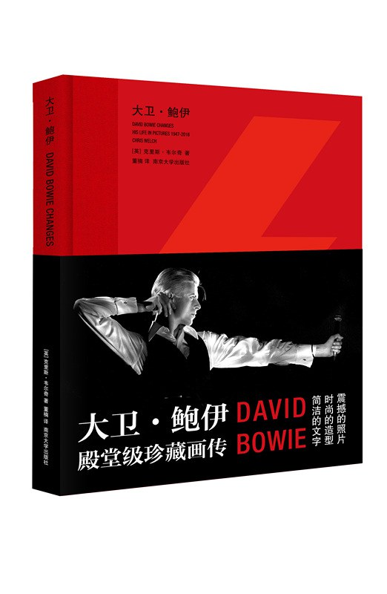

作者：[英]克里斯·韦尔奇

出版社：南京大学出版社/2017

索书号：K835.615.76/2727

馆藏地：文理馆流通中文书库（一至三楼）

图文：图书馆志愿者队

审校：韩夏 马梦灵

组稿：资源建设中心